(https://yadi.sk/i/4X7HKc6cm6WvD)
Лабораторная работа №4
Моделирование Двигателя Постоянного Тока в MatLab SIMULINK

1. Распространенные в автоматизированном машиностроении двигатели постоянного
тока (ДПТ) преобразуют электрическую энергию источника питания, к которому
подключен двигатель, в энергию механического движения ротора и связанного с ним
объекта управления. Принцип работы ДПТ основан на взаимодействии магнитного поля,
создаваемого, например, постоянными магнитами, и находящегося в этом поле
проводника с током. Математическая модель ДПТ, как динамической системы, может
быть построена на базе его достаточных уравнений. В них должны быть учтены как
электрическая, так и механическая части двигателя. Электрическая якорная цепь
содержит источник питания с напряжением постоянного тока U, активное
сопротивление R и индуктивность L якорной обмотки, а также противо ЭДС
двигателя Е. Она возникает в соответствии с законами электромагнитной индукции,
согласно которым в проводнике, движущимся в магнитном поле, индуцируется
электродвижущая сила (ЭДС). В ДПТ данная ЭДС направлена против внешнего
напряжения U.
Введите команду type lab4-2.m

2. При составлении дифференциальных уравнений ДПТ для электрической цепи используется
второй закон Кирхгофа, согласно которому:

U - E = I*R + L(dI/dt),

где E = k*w, k - коэффициент пропорциональности, называемый постоянной ЭДС
двигателя, w - угловая скорость вращения вала двигателя. Составляющая I*R
характеризует падение напряжения на активном сопротивлении якорной цепи в
соответствии с законом Ома, а L(dI/dt) отражает наличие ЭДС самоиндукции,
возникающей в обмотке при изменении тока якоря. Дифференциальное уравнение
механической части двигателя составляется на основании второго закона Ньютона:

Md - Mv = J(dw/dt),
Md = K*I,

где Md - момент двигателя, K - коэффициент пропорциональности, называемый
постоянной момента двигателя, Mv - момент внешних сил.
На основании данных уравнений, вводя обозначения I = x, w = y, 1/L=p, R/L=a,
k/L=b, K/J=c, 1/J=c/K, получаем систему дифференциальных уравнений двигателя
в нормальной форме Коши:

dx/dt = - ax - by + pU
dy/dt = cx - (c/K)Mv

Введите команду type lab4-3.m

3. Нетрудно заметить, что уравнения, рассмотренные выше приводят к модели1 вида:
(для отображения Модели1 введите команду imshow('Model1.bmp'))
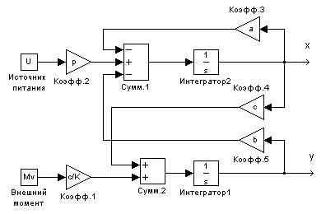
Введите команду type lab4-4.m

4. В теории САУ модель электропривода принято представлять в следующем эквивалентном виде:
(для отображения модели2 введите команду imshow('Model2.bmp'))
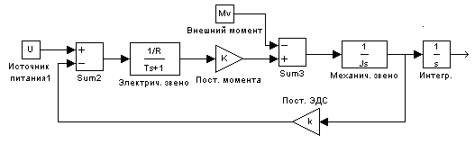
Введите команду type lab4-5.m

5. В электрическом звене постоянная времени Т составляет T = L/R. Оконечный
интегратор введен для получения значения угла поворота вала двигателя.

Задание: перерисуйте в отчет рассмотренные две модели. Объясните, как получена
вторая модель из первой, которая в свою очередь составлена непосредственно по
уравнениям ДПТ в нормальной форме Коши.

Введите команду type lab4-6.m

6. Соберите на рабочей форме SIMULINK модель3, используя следующие численные значения:
U = 1, Mv = 0.05, T = 0.01, K = 0.1, k = 0.1, J = 0.01, R – задаётся преподавателем.
Подключите виртуальные осциллографы: 1) к выходной координате вала двигателя
(углу поворота); 2) через смеситель Mux к координатам тока и скорости двигателя.

Введите команду type lab4-7.m

7. При данных величинах напряжения на якорной обмотке U и внешнего момента Mv
получите и зарисуйте в отчет осциллограммы координат тока, скорости и угла
поворота вала двигателя. Затем получите аналогичные осциллограммы при значениях
Mv = 0 и Mv = 0.15. Сделайте соответствующий вывод о влиянии момента внешних
сил на характер переходного процесса вращения вала двигателя.

Введите команду type lab4-8.m

8. Теперь при Mv = 0 задайте следующие значения напряжений якорной обмотки
U = 0.5; 1.5; 2. Получите и зарисуйте осциллограммы скорости и угла вала
двигателя. Сделайте надлежащие выводы.

Введите команду type lab4-9.m

9. Для U = 1 проведите моделирование переходного процесса по скорости вала
двигателя для значений J = 0.05; 0.1; 0.15. Сделайте вывод о влиянии момента
инерции вала на скоростные качества двигателя. Сделайте вывод, "насколько"
медленнее вращается вал двигателя при увеличении момента инерции (по
осциллограммам угла поворота вала дв.). Если необходимо, дополнительно
задайте значения J помимо выше указанных.

Введите команду type lab4-10.m

10. Представим, что момент внешних сил пропорционален с коэффициентом к = 0.005:
1) скорости вращения вала дв.; 2) углу поворота вала. Исследуйте моделированием
влияние таких связей на переходные процессы двигателя по скорости и повороту для
U = 1, J = 0.03.
Ответьте на вопрос: как изменятся эти процессы, если коэффициент пропорциональности
внешнего момента увеличить в 3 раза?

Введите команду type lab4-11.m

11. Данная лабораторная работа закончена, проверьте наличие всех необходимых графиков,
моделей и выводов для оформления отчёта.

